APPEL A LA SOLIDARITE POUR FIOUL

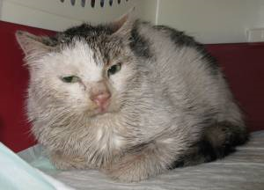
Fioul, à son arrivée au refuge

Nous lançons un appel pour FIOUL, petite chatte au pelage très sale lors de son arrivée. Nous pensions qu'elle était tombée dans quelque chose, mais en fait, elle a la mâchoire "soudée", elle ne peut pas l'ouvrir, et ne peut donc pas se laver. Les radios n'étant pas assez claires, il nous faut lui faire faire un scanner à Strasbourg. Le coût du scanner, au tarif SPA, est de 185 euros. Il permettra de voir si elle peut être opérée ou non. Nous faisons donc appel à votre générosité pour payer les frais de ce scanner, et ensuite, si une opération est possible, les frais de celle-ci. D'avance un grand merci à tous.
(merci de préciser sur l'enveloppe ou le courrier "Pour Fioul - chatterie")

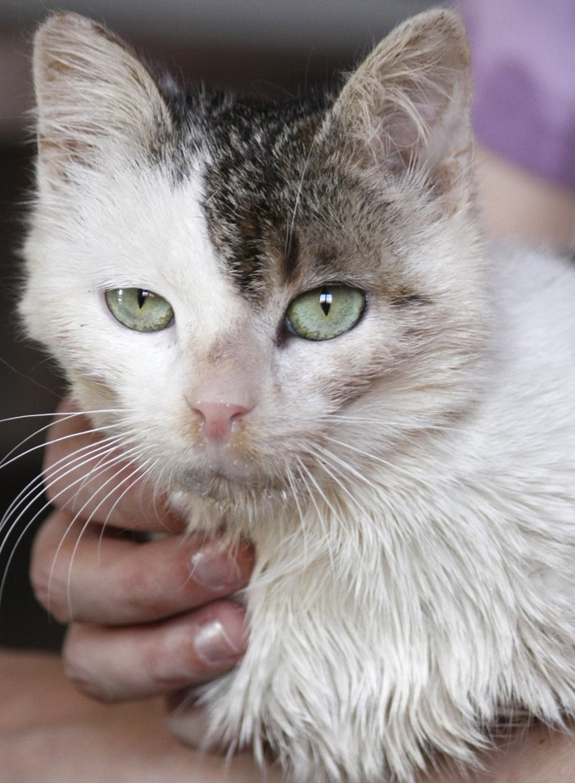
Aujourd’hui, après nettoyage par le véto
et brossages répétés

